گزارشی از برگزاری نمايشگاه نقض آزادی بيان و عقيده در ايران – سوئيس
بمناسبت 10 دسامبر روز جهانی حقوق بشر "فعالين ايرانی دفاع از حقوق بشر در اروپا و امريکای شمالی _ سوئيس" نمايشگاهی از تاريخ 5 تا 10 دسامبر در سوئيس برگزار کردند.
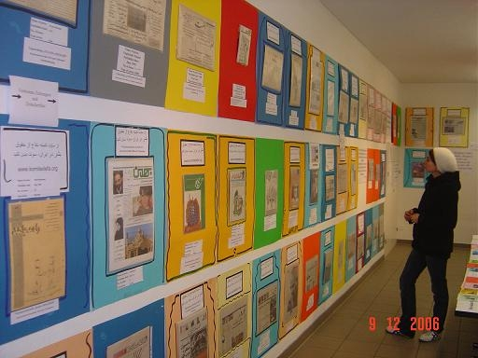
اين نمايشگاه در چارچوب مراسم متنوعی بود که از سوی انجمن ها، سازمانها و فعالين حقوق بشر سوئيسی و خارجی به مناسبت روز جهانی حقوق بشر درشهر شافهاوزن از تاريخ 26 نوامبر تا 10 دسامبر برگزار گرديده بود .

اين نمايشگاه شامل بخشهای زير بود:
- بخش مطبوعات؛ شامل بيش از 100 نسخه اصلی از مطبوعات توقيف شده در ايران.
- تصاوير برخی از قربانيان قتلهای زنجيری ، ترورهای خارج از کشور و زندانيان سياسی، که هم اکنون در زندان بسر می برند.
- انتشارات فعالين ايرانی دفاع از حقوق بشر در اروپا و امريکای شمالی به زبان های فارسی، انگليسی و آلمانی.
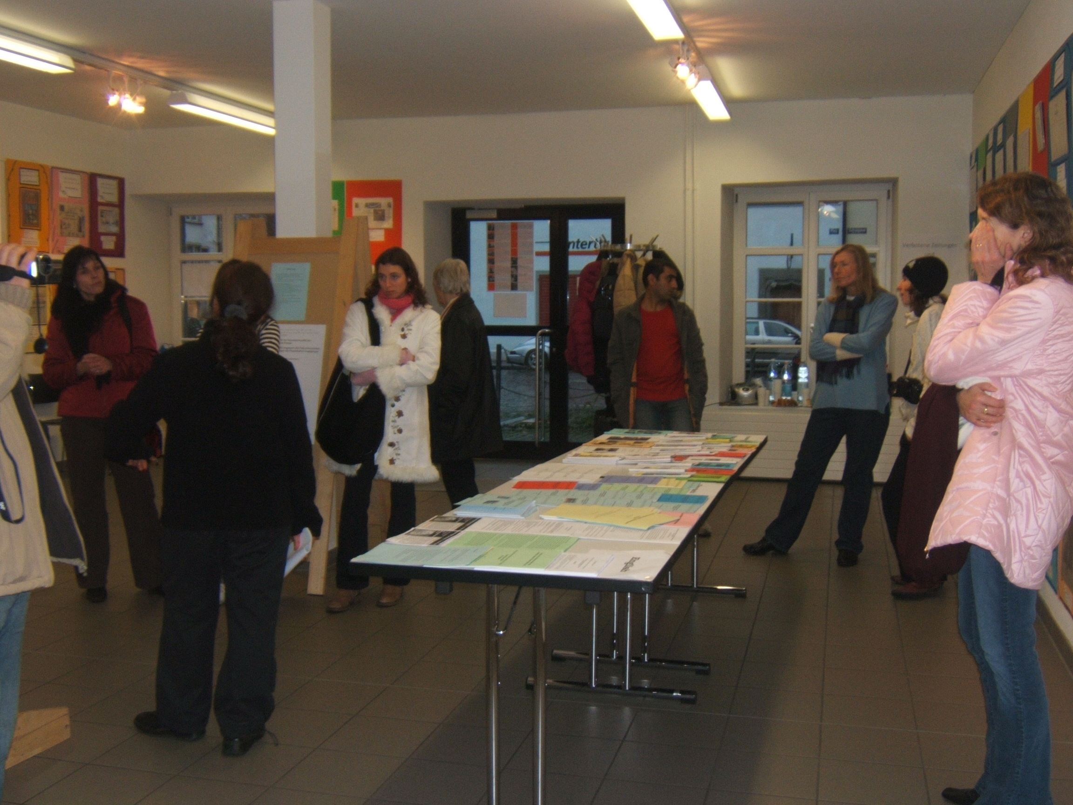
"نمايشگاه نقض آزادی بيان و عقيده در ايران" که در مطبوعات ، راديو و تلويزيون سوئیس انعکاس يافت، مورد توجه و بازديد مردم و نمايندگان برخی از انجمن ها و سازمانهای حقوق بشری قرار گرفت.

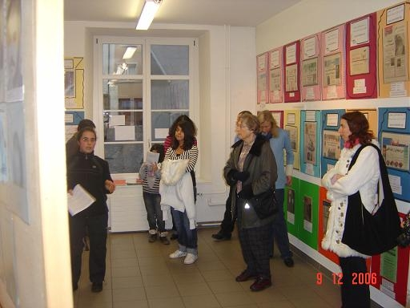
برگزارکنندگان در اثنای برقراری اين نمايشگاه، بازديد کنندگان را با قسمتهای مختلف اين نمايشگاه آشنا کردند و در يک برنامه ويژه ،در روز شنبه 9 دسامبر، توضيحاتی پيرامون نقض گسترده، مستمر و برنامه ريزی شده حقوق بشر به زبان آلمانی برای حاضرين در نمايشگاه داده شد. اين گفتگوی يک ساعته که بر مبنای نسخه های اصلی مطبوعات توقيف شده و تصاوير قربانيان قتل های زنجيره ای ، ترورهای خارج از کشور و زندانيان سياسی موجود در نمايشگاه مستدل شده بود؛ با پاسخ به سوالات حاضرين به پايان رسيد.
این نمایشگاه از جمله حرکتهایی است که در جهت جلب افکار عمومی بین المللی برای دفاع از حقوق بشر در ایران صورت می گیرد.
فعالين ايرانی دفاع از حقوق بشر در اروپا و امريکای شمالی
13 دسامبر 2006 برابر با 22 آذر 1385
ihrnena@gmail.com
انجمن فعالان حقوق بشر در ايران ـ کانادا : FaalanHRC@yahoo.ca
siterahaei@yahoo.com : انجمن مدافعین حقوق بشرو دمکراسی در ایران – فرانسه
اتحاد برای دفاع ازحقوق بشر در ایران – واشنگتن – آمریکا : adhri1@yahoo.com
انجمن مدافعين حقوق بشر در ايران ـ بلژيک : kanon253m@yahoo.com
info@vzvmiran.de :کانون دفاع از حقوق بشر در ایران - آلمان
shafaei@azadegy.de شبکه فعالان حقوق بشر ایرانی در آلمان :
HRIRNL@gmail.com : کانون دفاع ازدمکراسی در ایران– هلند
info@komitedefa.org : کمیته دفاع از حقوق بشر در ایران – سوئد
defendhriran_ca@yahoo.com :کمیته دفاع از حقوق بشر در ایران – کالیفرنیا – آمریکا
komitenoran@yahoo.noکمیته نوران ( کمیته دفاع از حقوق بشر در ایران – نروژ) :
yebarak@yahoo.ca : سازمان ایرانیان غرب کانادا – ونکور – کانادا
kupg_iran@yahoo.de : کمیته دفاع از زندانیان سیاسی ایران- برلین
demokrasi5@yahoo.deکمیته دفاع از آزادی و دمکراسی در ایران – اطریش :
mnrecht@hotmail.com فعالین ایرانی حقوق بشر- سوئیس:
اتحادیه برای دمکراسی در ايران ـ ايتاليا : updi@libero.it
فعالان دفاع از حقوق بشر : Irantestimonyinfo@irantestimony.com

